# 工具

* [Virtualbox](https://www.virtualbox.org/wiki/Downloads)
* [Android镜像](https://www.android-x86.org/)
* [XposedInstaller APK](https://forum.xda-developers.com/t/official-xposed-for-lollipop-marshmallow-nougat-oreo-v90-beta3-2018-01-29.3034811/)
* [Xposed框架](https://dl-xda.xposed.info/framework/sdk27/x86/)

# 创建虚拟机

打开 VirtualBox，单击左上角的 “新建” 按钮，在弹出的窗口中选择 “类型：Linux” ，然后根据下载的 ISO 镜像来确定版本，x86 对应 “32-bit”，x86_64 对应 “64-bit”，此处选择 “Linux 2.6 / 3.x / 4.x (32-bit)”

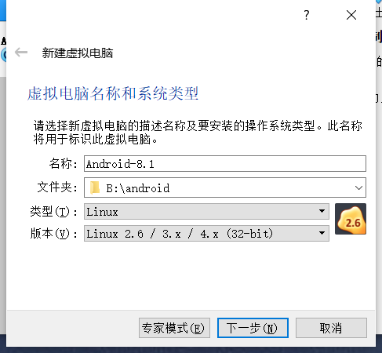

内存大小，尽量选择大一些，要不然模拟机在开机之后会很卡顿。虚拟硬盘文件类型选择VDI，动态分配，大小尽量大一些，创建成功。（想模拟真实的使用环境你可以设置 6 GB RAM 和 32 GB ROM）

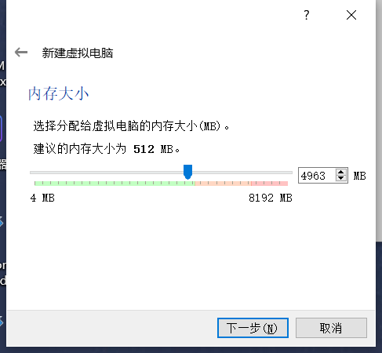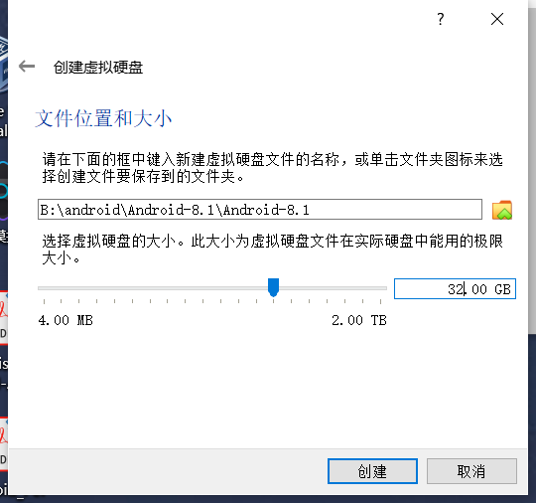

创建完成后，你还需要做一些设置，添加更多的处理器核心，提高开机显示内存。打开设置选项，“设置 -> 系统 -> 处理器”，如果硬件条件允许，可以多分配一些处理器。显存大小尽量大，启动3D加速。在网络中选择桥接网卡。

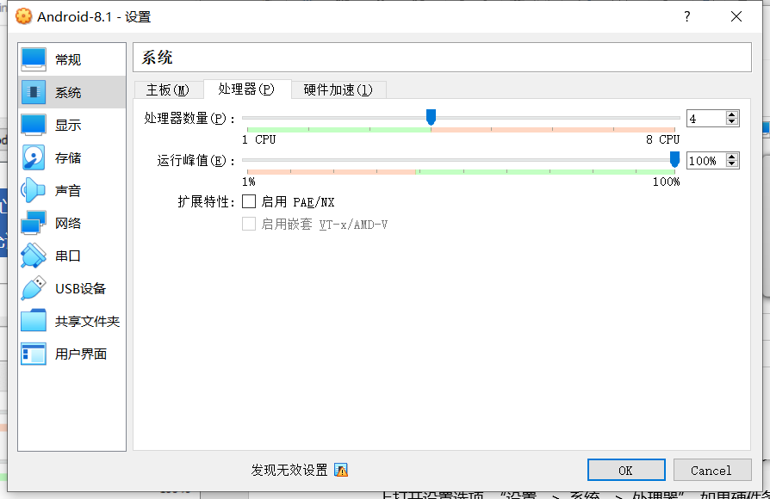

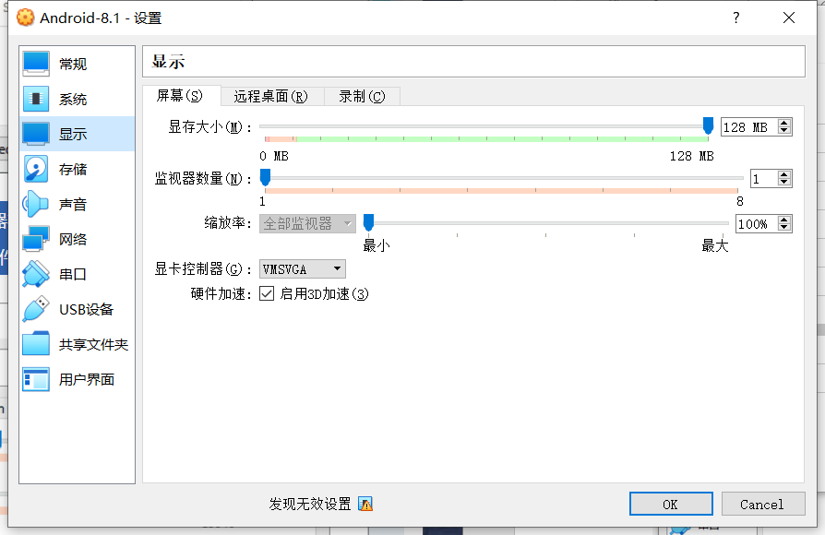

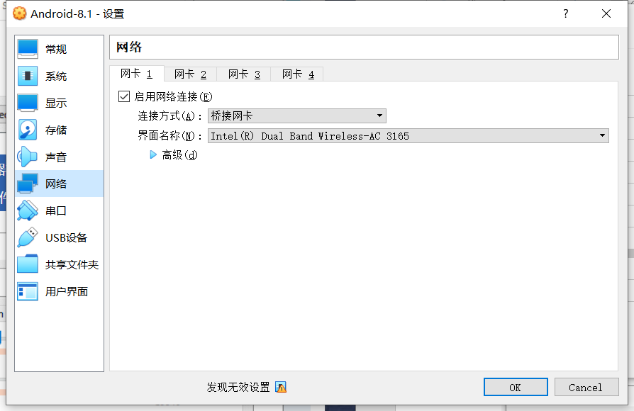

# 安装Android

首次启动 VM 虚拟机，VirtualBox 会提示你需要提供启动媒介，选择之前下载好的Android 镜像。之后选择第三个选项Installation。

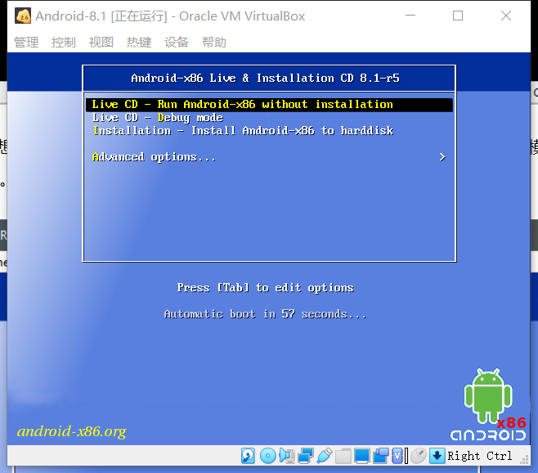

开始分区，键盘按下C，然后回车OK，选择NO。

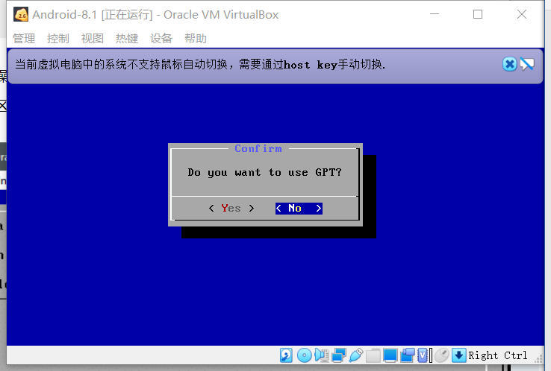

选择New -> Primary，一直回车就可以，回车Bootable。

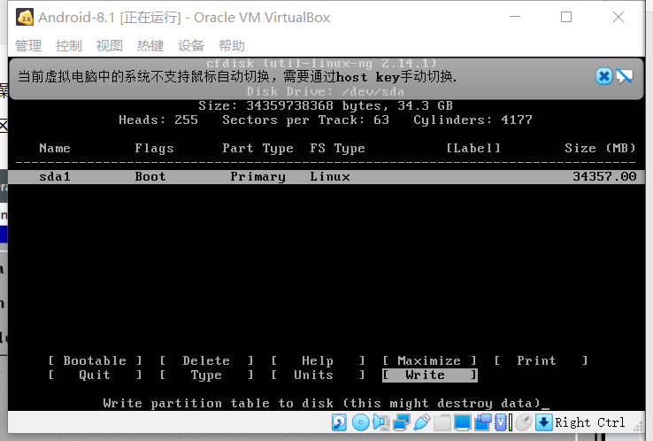

选择 “Write” 选项，保存刚才的操作记录并写入分区表。最后点击Quit。

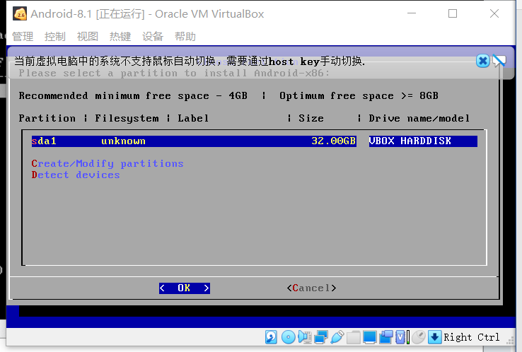

Ok回车，在下一个菜单中选择 Ext4 作为实际的文件系统，在下一页中选择 “Yes” 然后格式化开始。会提示是否安装 GRUB 引导工具以及是否允许在目录进行读写，都选择 “Yes” 。现在，安装进程开始。

安装完成后，先不着急重启系统，点击菜单栏的设备 -> 分配光驱 -> 移除虚拟盘。最后选择Reboot，开始重启。第一次重启完成应该只有命令行界面，用以下方法解决，若可以直接进入系统界面，则跳过此步骤：

Step 1. 进grub的时候, 选择debug mode进入, 不要选第一个.Step 2. 等你能输入命令的时候, 输入mount -o remount,rw /mntStep 3. vi /mnt/grub/menu.lst, 在第一条启动项下面的quiet后加入nomodesetStep 4. 重启

如果一切正常，你将会看到如下界面：

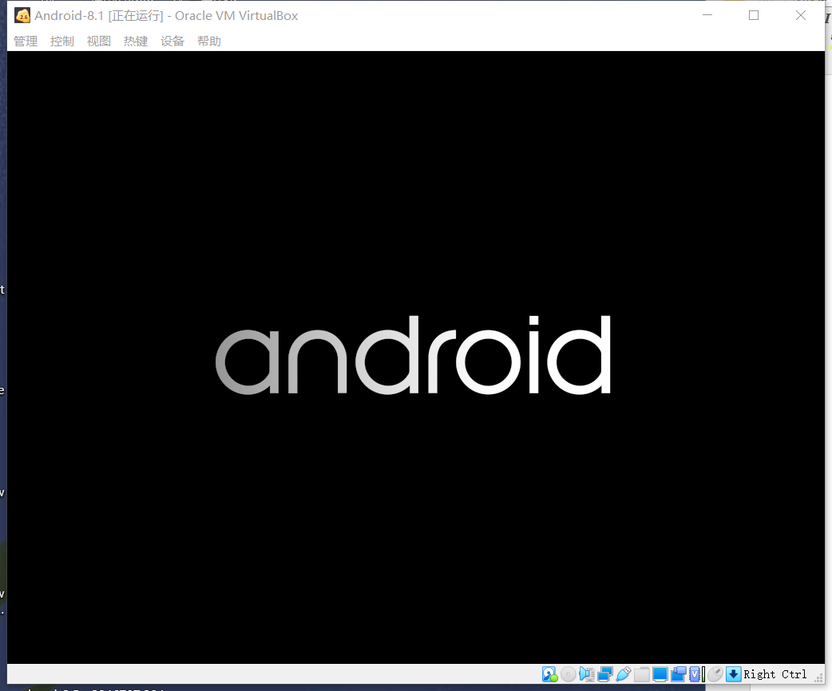

选择中文简体后，分别点击ABCD四个地方，可以直接跳过设置引导。

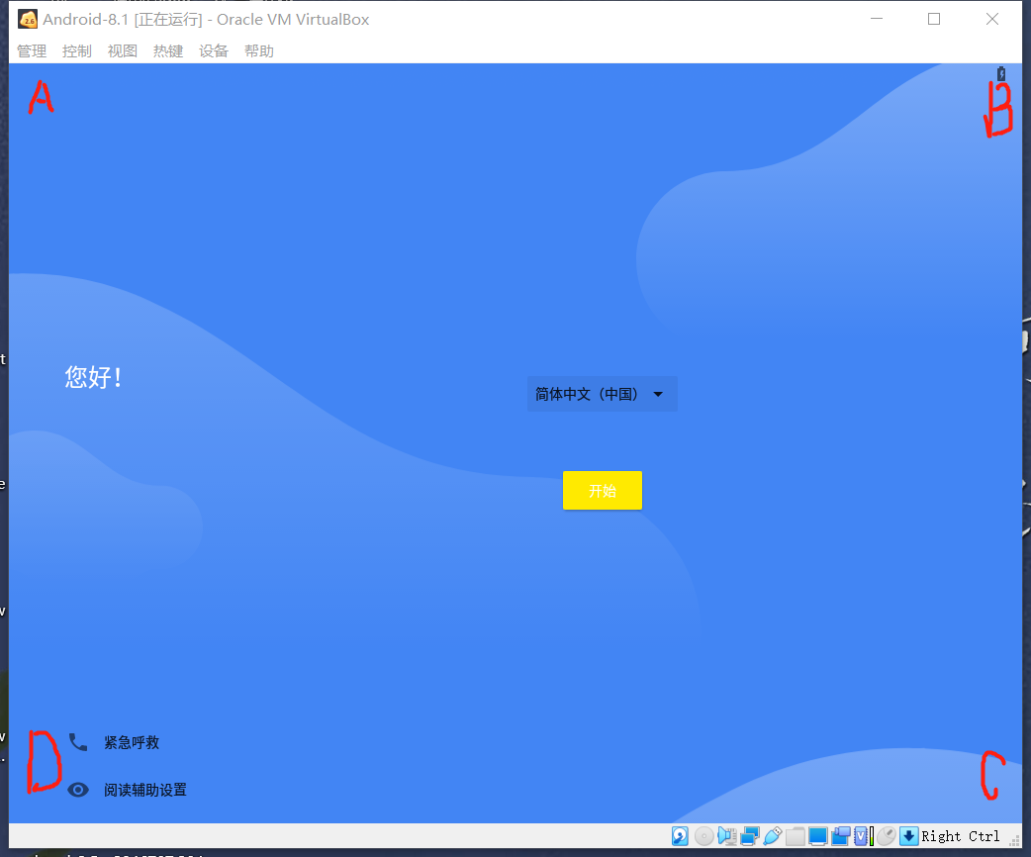

现在你就完成了Android系统的安装。

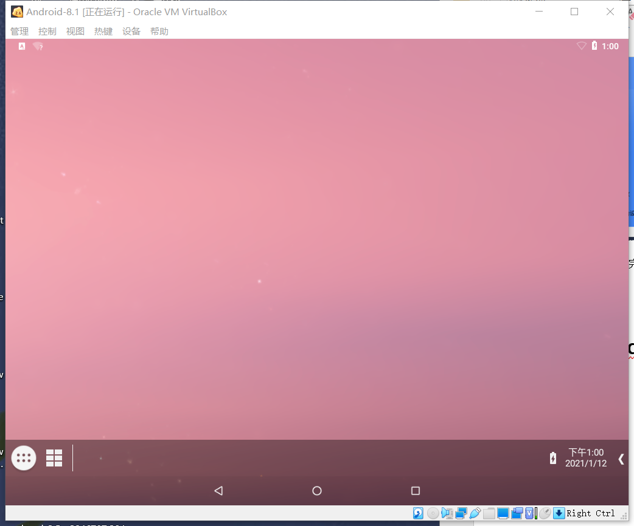

# Xposed安装以及激活

启用Android开发人员选项。（点击版本号七次开启）

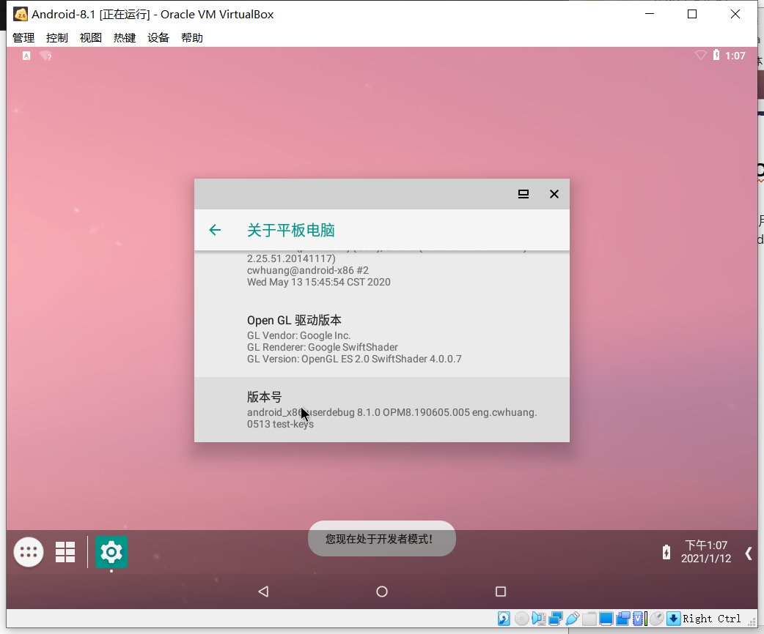

Android 5以上在安装xposed过程中，不可直接进行安装，需要手动注入框架文件，故先查看虚拟机IP。打开终端命令行，输入su，获取root权限，输入ifconfig，得到虚拟机IP。

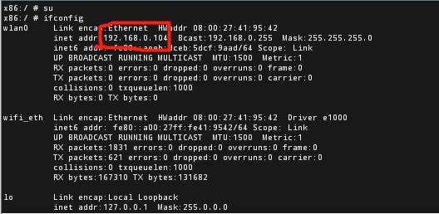

使用adb连接虚拟机。

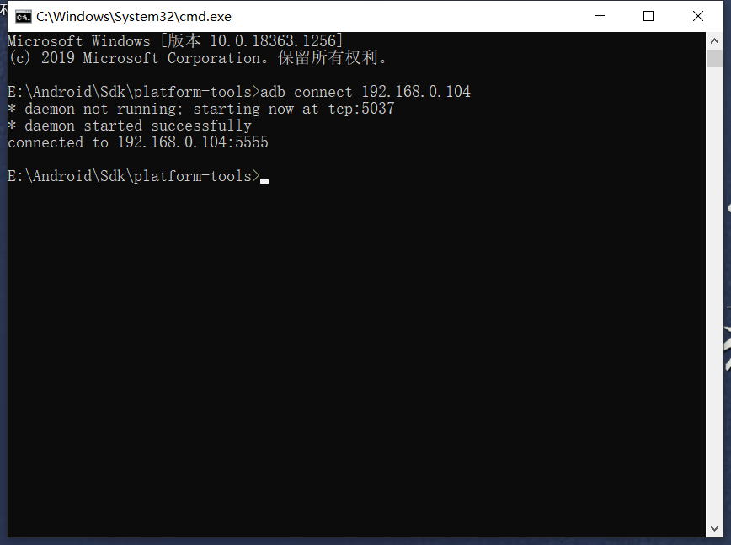

安装XposedInstaller软件。

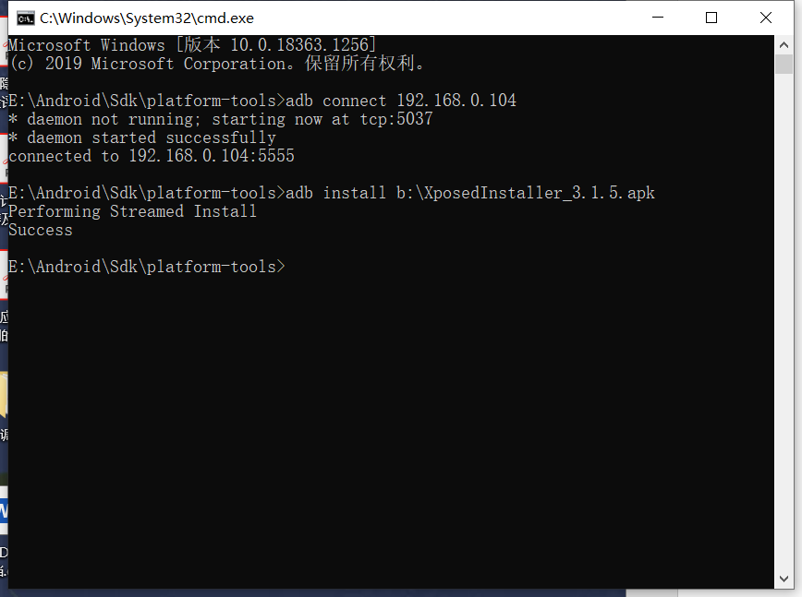

解压Xposed框架ZIP文件，会得到两个文件夹，一个是system，另外一个是META-INF，将system直接push到虚拟机中。

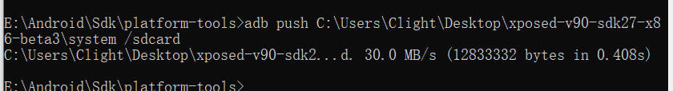

再将META-INF/com/google/android/中四个文件push到sdcard中。

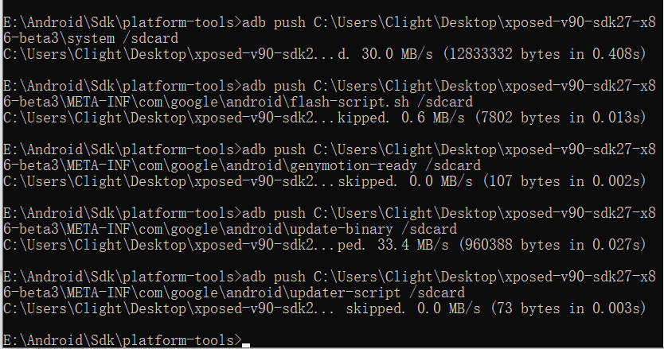

在虚拟机中打开命令行，先输入cd /sdcard，之后输入sh flash-script.sh。应该得到这样的东西。最后输入reboot。

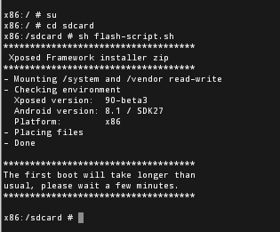

最后会看到xposed为绿色，表示已经被激活。

